黑龙江省医院互联网医院挂号使用指南

- 小程序操作流程
- 扫码关注黑龙江省医院公众号后，点击进入“互联网医院”
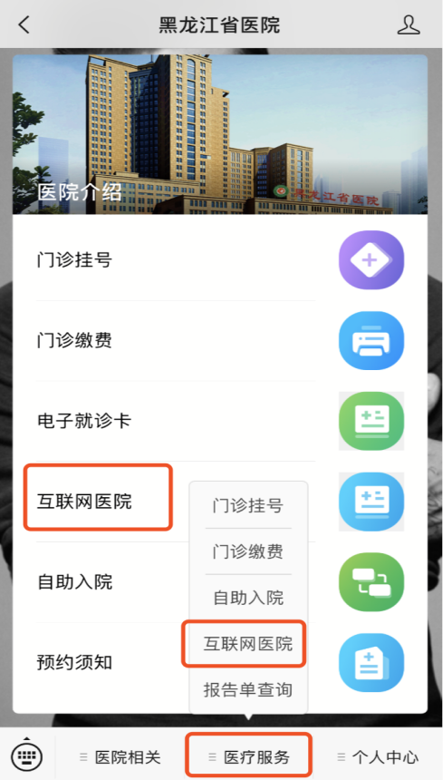
- 首页顶部位置可搜索科室、医生、疾病
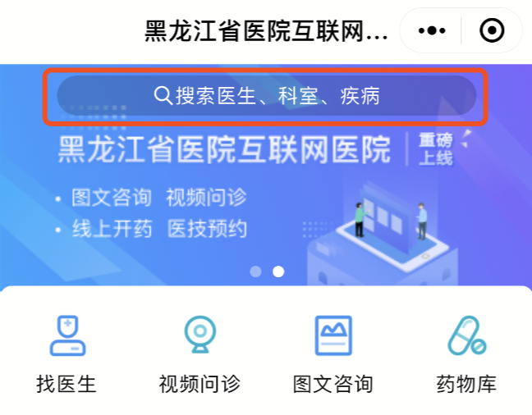
- 根据病情选择合适的就诊方式
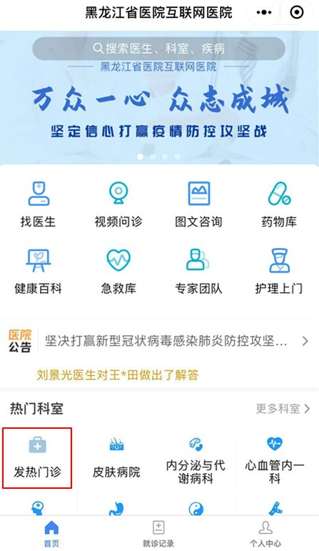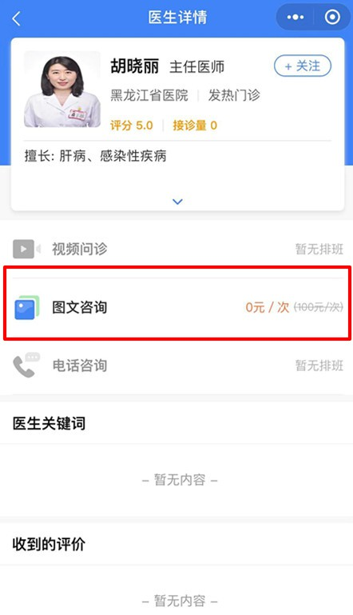
图文咨询：可在规定的时间内和医生文字、图片互相提问。
操作步骤：（1）点击“图文咨询”
（2）填加就诊人，病情描述信息，上传图片，提交申请
- 问诊结束后可在就诊记录图文咨询中查看记录
